招远市医疗保障局
2022年政府信息公开工作年度报告

根据《中华人民共和国政府信息公开条例》及上级关于政府信息公开工作的有关规定，市医疗保障局结合工作实际编制本报告，所列数据的统计期限自2022年1月1日起至12月31日止。
- 总体情况

2022年，招远市医疗保障局认真贯彻市政府关于政务公开的工作部署，围绕政务公开工作要点，进一步完善各项规章制度，创新公开形式，提高信息公开的质量和水平，全面、及时、主动地向社会公开各类政府信息。严格按照新修订《条例》等制度要求，着力提升政务公开质量，完善政务公开制度规范，以公开透明、优化服务为出发点，积极做好政府信息公开工作。
1.主动公开。2022年，我局贯彻落实《中华人民共和国政府信息公开条例》，结合部门职责，进一步健全医疗保障政务公开制度，在招远市人民政府网站主动公开部门机构职能、工作动态等各类政府信息共计56条，其中：主动公开部门政策文件3条，没有重大政策需要解读；发布部门公示公告4条;行政执法事项清单、处罚决定信息等行政执法相关信息10条；发布我局领导信息及机构概况6条；公开政府重点工作进展情况4次；全市重点民生事项进展情况29次，所有内容均做到了按时更新。
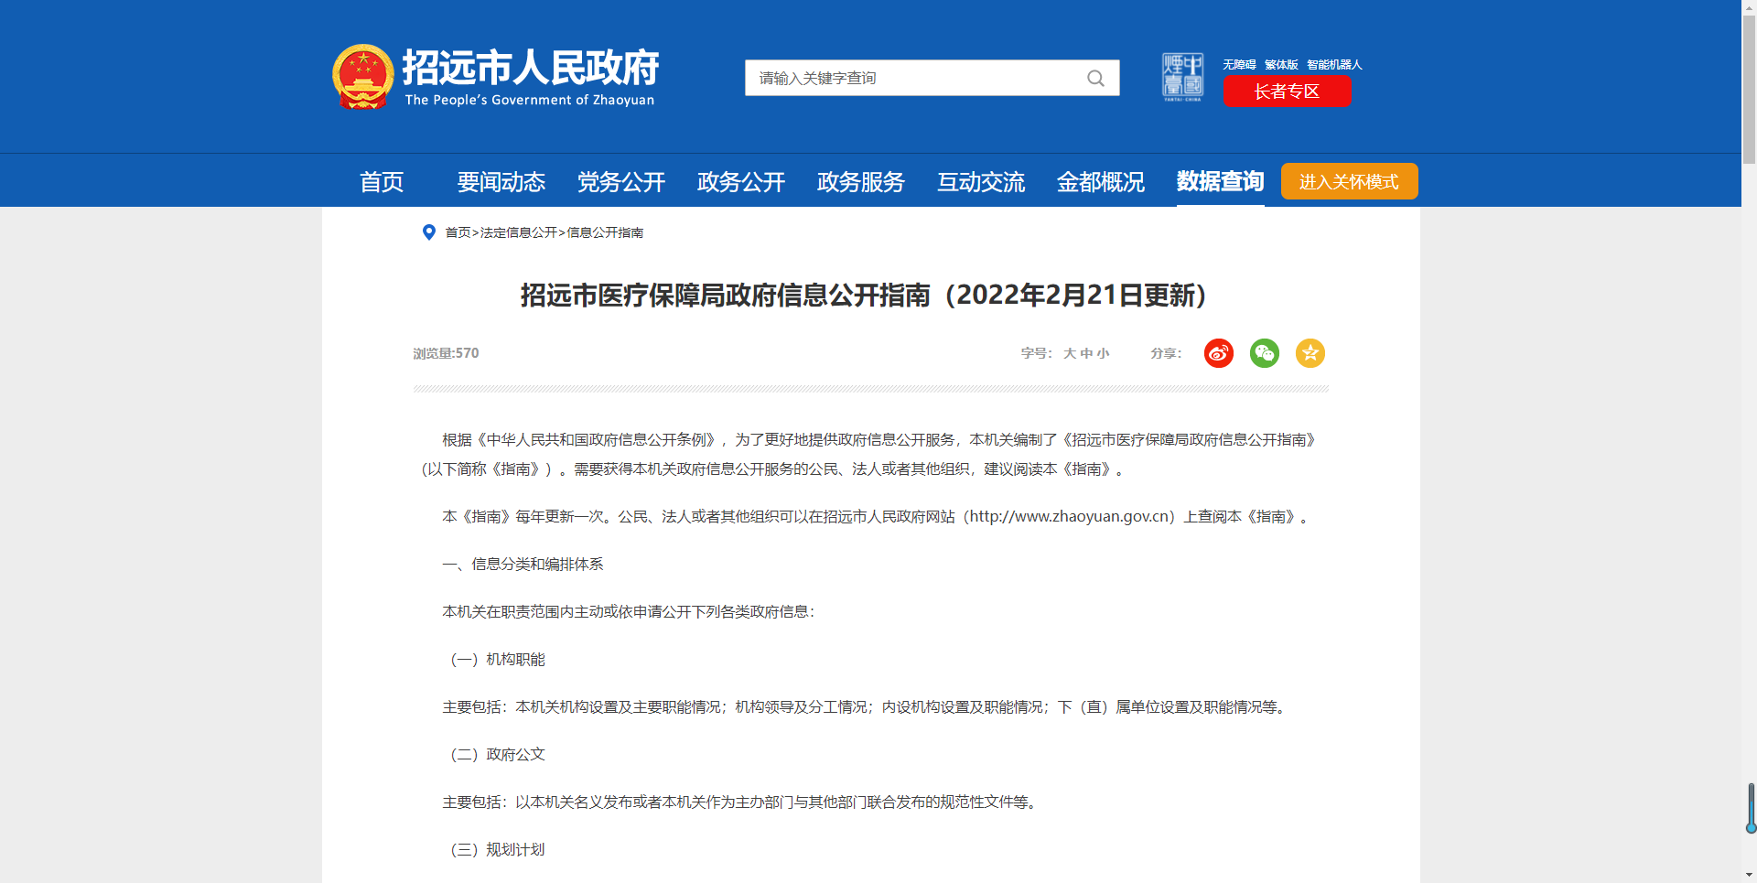

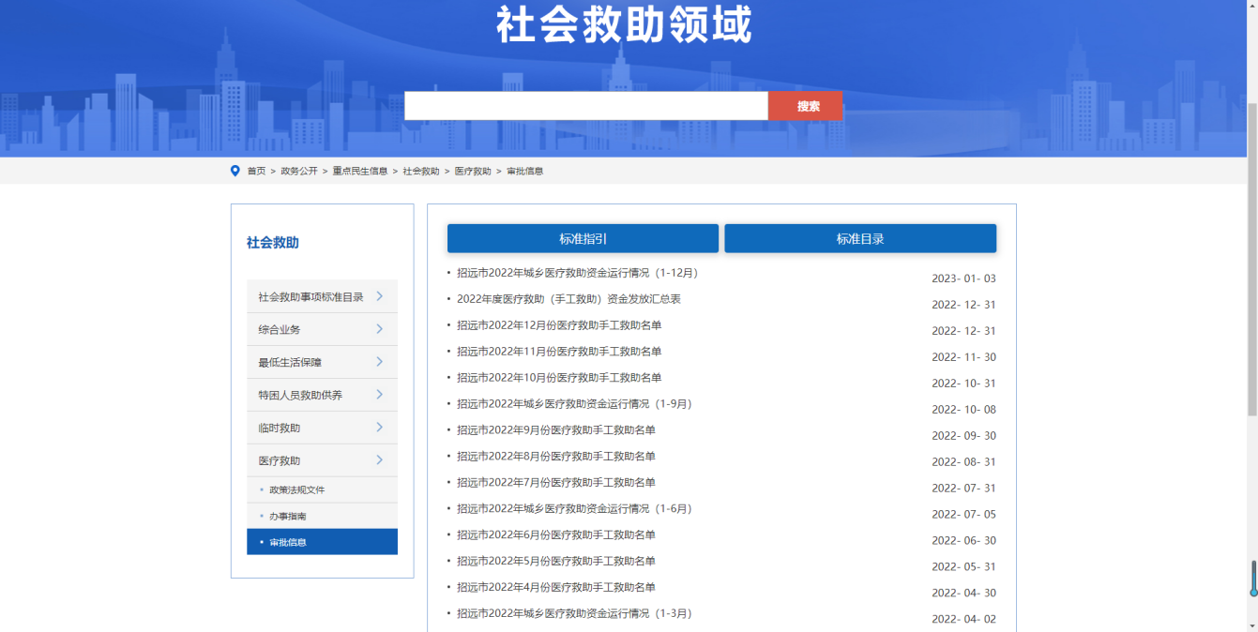
2.依申请公开。2022年，我局重新制作和发布了政府信息公开指南，畅通了政府信息公开的申请渠道，严格按照《中华人民共和国政府信息公开条例》有关要求，严格卡实依申请公开申请接收、登记、办理、审核、答复、归档等各环节，2022年收到依申请公开申请0件。
3.政府信息管理。严格遵守《中华人民共和国政府信息公开条例》有关要求，建立健全保密审查工作机制、信息发布审查登记制度、责任追究制度等工作机制，建立政府信息公开台账，有效确保信息公开工作的顺利开展。对公开的信息进行了多次梳理和更新，编写并公开了我局信息主动公开基本目录（2022年版），明确公开信息名称及信息更新周期等内容，以基层群众实际需求为导向及时优化、调整、完善和公开。安排专人负责公开相关业务信息，由局办公室统筹协调，发布的信息先经科室内部审查过后，交由分管负责人核验，最后由市政府政务公开办公室审核发布，做到了三审发布。
4.政府信息公开平台建设。我局积极推进政府信息公开形式的多样化，先后在医保服务大厅放置自主查询机1台，自助办理机4台；通过电视台开展专题政策宣传解读4次，充分利用微信平台、短信平台及时发布政策信息，规范信息公开管理，设立政务公开专区及政务公开信息查阅点，方便群众及相关业务单位随时查阅，推进信息公开形式多样化。
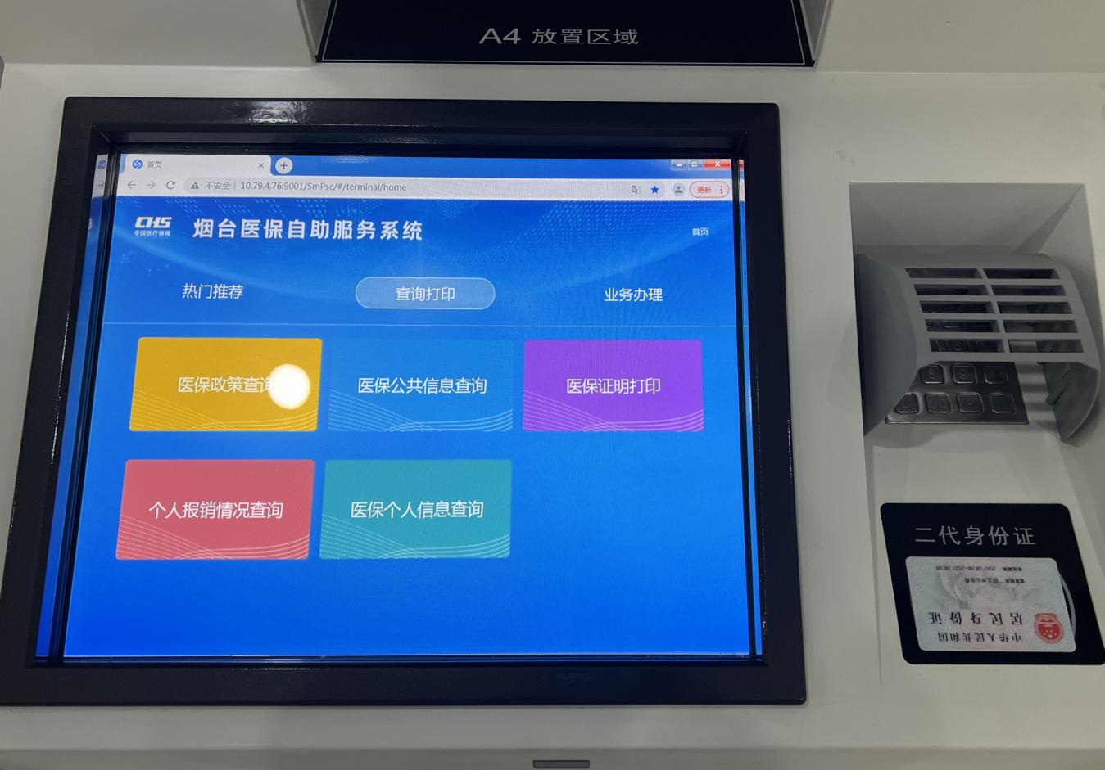
5.监督保障。成立了以主要领导为组长的政务公开工作领导小组，制定了2022年政务公开工作实施方案，进一步明确了局属各单位和各科室的工作职责。安排专人担任政务公开管理员，负责政务公开网站信息的日常维护和答复等工作，并定期结合我局政务公开情况进行业务培训，健全工作机制，夯实工作基础，不断提升政务公开标准化、规范化水平，推动全市医保系统政务公开工作再上新台阶。
二、主动公开政府信息情况
第二十条第（一）项
信息内容 | 本年制发件数 | 本年废止件数 | 现行有效件数
规章 | 0 | 0 | 0
行政规范性文件 | 0 | 0 | 0
第二十条第（五）项
信息内容 | 本年处理决定数量
行政许可 | 0
第二十条第（六）项
信息内容 | 本年处理决定数量
行政处罚 | 2
行政强制 | 0
第二十条第（八）项
信息内容 | 本年收费金额（单位：万元）
行政事业性收费 | 0

三、收到和处理政府信息公开申请情况
（本列数据的勾稽关系为：第一项加第二项之和，等于第三项加第四项之和） |  |  | 申请人情况
 |  |  | 自然人 | 法人或其他组织 |  |  |  |  | 总计
 |  |  |  | 商业企业 | 科研机构 | 社会公益组织 | 法律服务机构 | 其他
一、本年新收政府信息公开申请数量 |  |  | 0 | 0 | 0 | 0 | 0 | 0 | 0
二、上年结转政府信息公开申请数量 |  |  | 0 | 0 | 0 | 0 | 0 | 0 | 0
三、本年度办理结果 | （一）予以公开 |  | 0 | 0 | 0 | 0 | 0 | 0 | 0
 | （二）部分公开（区分处理的，只计这一情形，不计其他情形） |  | 0 | 0 | 0 | 0 | 0 | 0 | 0
 | （三）不予公开 | 1.属于国家秘密 | 0 | 0 | 0 | 0 | 0 | 0 | 0
 |  | 2.其他法律行政法规禁止公开 | 0 | 0 | 0 | 0 | 0 | 0 | 0
 |  | 3.危及“三安全一稳定” | 0 | 0 | 0 | 0 | 0 | 0 | 0
 |  | 4.保护第三方合法权益 | 0 | 0 | 0 | 0 | 0 | 0 | 0
 |  | 5.属于三类内部事务信息 | 0 | 0 | 0 | 0 | 0 | 0 | 0
 |  | 6.属于四类过程性信息 | 0 | 0 | 0 | 0 | 0 | 0 | 0
 |  | 7.属于行政执法案卷 | 0 | 0 | 0 | 0 | 0 | 0 | 0
 |  | 8.属于行政查询事项 | 0 | 0 | 0 | 0 | 0 | 0 | 0
 | （四）无法提供 | 1.本机关不掌握相关政府信息 | 0 | 0 | 0 | 0 | 0 | 0 | 0
 |  | 2.没有现成信息需要另行制作 | 0 | 0 | 0 | 0 | 0 | 0 | 0
 |  | 3.补正后申请内容仍不明确 | 0 | 0 | 0 | 0 | 0 | 0 | 0
 | （五）不予处理 | 1.信访举报投诉类申请 | 0 | 0 | 0 | 0 | 0 | 0 | 0
 |  | 2.重复申请 | 0 | 0 | 0 | 0 | 0 | 0 | 0
 |  | 3.要求提供公开出版物 | 0 | 0 | 0 | 0 | 0 | 0 | 0
 |  | 4.无正当理由大量反复申请 | 0 | 0 | 0 | 0 | 0 | 0 | 0
 |  | 5.要求行政机关确认或重新出具已获取信息 | 0 | 0 | 0 | 0 | 0 | 0 | 0
 | （六）其他处理 | 1.申请人无正当理由逾期不补正、行政机关不再处理其政府信息公开申请 | 0 | 0 | 0 | 0 | 0 | 0 | 0
 |  | 2.申请人逾期未按收费通知要求缴纳费用、行政机关不再处理其政府信息公开申请 | 0 | 0 | 0 | 0 | 0 | 0 | 0
 |  | 3.其他 | 0 | 0 | 0 | 0 | 0 | 0 | 0
 | （七）总计 |  | 0 | 0 | 0 | 0 | 0 | 0 | 0
四、结转下年度继续办理 |  |  | 0 | 0 | 0 | 0 | 0 | 0 | 0

四、因政府信息公开工作被申请行政复议、提起行政诉讼情况
行政复议 |  |  |  |  | 行政诉讼
结果  维持 | 结果  纠正 | 其他  结果 | 尚未  审结 | 总计 | 未经复议直接起诉 |  |  |  |  | 复议后起诉
 |  |  |  |  | 结果  维持 | 结果  纠正 | 其他  结果 | 尚未  审结 | 总计 | 结果维持 | 结果  纠正 | 其他  结果 | 尚未  审结 | 总计
0 | 0 | 0 | 0 | 0 | 0 | 0 | 0 | 0 | 0 | 0 | 0 | 0 | 0 | 0
五、存在的主要问题及改进情况
(一）存在问题
2022年，我单位在政府信息公开工作上虽然取得了一些成绩，但对照市级要求，仍存在一定的差距。主要表现在：一是政府信息公开时效性不强、深度不够、质量不高，解读公开最新的政策文件还需进一步加强；二是主动回应关切比较单一，内容较少，创新性不足。
（二）改进措施

一是及时解读职工普通门诊、生育保险待遇等公众迫切关心的最新政策；加强各科室之间的信息联动性,以防出现信息发布不及时或存在遗漏现象。二是积极谋划主动回应关切事项，通过政务公开和今日招远、金都招远等平台，做到医保政策全面、及时、高质量地公开。
六、其他需要报告的事项
（一）收取信息处理费情况
市医保局严格依据《国务院办公厅关于印发<政府信息公开信息处理费管理办法>的通知》（国办函〔2020〕109号）执行。2022年，我局政府信息公开未收取任何费用，所有公开的信息均为无偿提供。
（二）落实上级年度政务公开工作要点情况
按照《招远市2022年政务公开工作要点》有关要求，认真做好民生实事落实情况、政府工作报告承担事项等相关内容公开工作。2022年，我局先后完成国家、省药品集中带量采购9批次381品种药品和耗材集中带量采购7个批次落地，降费均达到50%以上，及时调整特殊人员1126人，医疗救助12741人，医疗总费用6411440元。
（三）人大代表建议和政协提案办理结果公开情况
2022年共承办人大建议、政协提案2件，其中政协提案2件，内容主要涉及困难群众医疗救助、医保个人账户的使用管理情况等方面。截至6月底，我局负责的建议、提案全部办理完毕，办结率为100%，人大代表、政协委员对办理工作表示满意，所提出的问题全部得到解决。同时，根据要求及时将人大建议、政协提案办理复文在招远市政府门户网站进行了主动公开，接受社会监督。
（四）政务公开工作创新情况
1.积极开展举办政府开放月活动。2022年度，我局共举办1次政府开放月活动，工作人员全程详细解说，参与人员沉浸体验，切实提高群众对医保工作的办事流程以及信息化、智慧化服务手段的了解。
2.努力提升群众满意度。2022年，我局联合玲珑英诚医院工作人员开展2次“医保政策进村居暨送健康义诊”下乡活动，在全市23家定点医疗机构设立医保服务专区，加大对医保政策、结算流程等惠民政策的宣传力度，通过招远融媒、金都招远、今日招远等报纸和微信公众号大力宣传医疗保障工作，提升医保政策的社会知晓度，切实解决群众“急难愁盼”问题。
- 年度报告数据统计需要说明的事项
市医保局无数据统计需要说明的事项。
- 本机关认为需要报告的其他事项
市医保局无需要报告的其他事项。
- 其他有关文件专门要求通过政府信息公开工作年度报告予以报告的事项
市医保局无其他有关文件专门要求通过政府信息公开工作年度报告予以报告的事项。

招远市医疗保障局
2023年1月6日

